Tab. 1. Espèces endémiques signalées pour la région de Tiaret d'après Quézel & Santa (1962). Chorologie actualisée selon Dobignard & Chatelain (2010-11-12-13).
Endemic species reported for the region of Tiaret after Quézel & Santa (1962). Chorology updated according to Dobignard & Chatelain (2010-11-12-13).
Espèces endémiques  (Q & S (62-63) | Chorologie  Q&S (62-63) | Chorologie  D & Ch (10-13)
Adenocarpus faurei Maire | End Alg | End Alg
Armeria ebracteata Pomel | End Mar E Alg | End Alg-Mar
Astragalus gryphus Coss. & Durieu ex Bunge | End W.N.A | End Alg-Mar
Centaurea obtusiloba | End Alg | End Alg
Cerastium atlanticum Durieu | End Alg | End Alg-Mar-Tun
Clypeola cyclodontea Delile | End N.A | Alg-Mar-Esp
Cynosurus elegans ssp aurasiacus = Cynosurus elegans Desf. subsp. elegans | End Alg | End Alg-Tun
Evax crocidion = Filago crocidion (Pomel) Chrtek & Holub | End Alg. Mar | End Alg-Mar
Nepeta algeriensis de Noé | End Alg | End Alg-Tun
Papaver malviflorum Doum. | End Alg | End Alg-Mar
Ranunculus batrachioides Pomel | End Alg | Alg-Mar-Esp
Spergularia tenuifolia Pomel | End Alg | End Alg-Mar
Trisetaria nitida (Desf.) Maire | End Alg | End End Alg

Tab. 2. Tableau récapitulatif des statuts des taxons endémiques de la région de Tiaret d'après la bibliographie. Chorologie actualisée selon Dobignard & Chatelain (2010-13).
Table summarizing the status of endemic taxa in the region of Tiaret according to the bibliography. Chorology updated according to Dobignard & Chatelain (2010-13).
Catégories d'endémisme | Total (Q & S 62-63) | Total D &Ch (10-13)
Endemiques | 12 | 10
Endemiques et rares | 10 | 10
End Alg | 8 | 2
End Alg-Mar | 2 | 5
End Alg-Tun | 0 | 2
End Alg-Mar-Tun | 0 | 1
End (Alg-Mar-Tun-Lyb) | 1 | 0
Afrique nord occidentale-Europe sud-occidentale (Alg-Mar-Tun-Esp-Port-It) | 0 | 2

Tab. 3. Changements chorologiques des taxons endémiques observés dans la région de Tiaret. Chorologie actualisée selon Dobignard & Chatelain (2010-13).
Chorological changes of endemic taxa observed in the region of Tiaret. Chorology updated according to Dobignard & Chatelain (2010-13).

Espèces endémiques | Chorologie Q&S (62) | Chorologie Q&S (62) | Distribution régionale
Crupina intermedia (Mutel) Walp. | End Alg-Mar | Alg-Mar-Ital | Dj. Sidi Abed (Sougueur)
Fumana fontanesii Pomel = Fumana calycina | End Alg-Mar | NA+Esp | Tagdempt, Laawidja, Sidi Bakhti (Mechraa sfa), Tafza(Ain El Hdid), Dj. Ghzalla (Mechraa sfa).
Galium tunetanum Lam. | End N.A | Alg-Mar-Tun-It-Esp | Dj. Boumaaza (Ain El Hdid)
Glossopappus macrotus (Durieu) Briq. & Cavill. | End Alg | Alg-Mar-Tun-Esp-Port | Dj. Hlayllia (Guertoufa), Mechraa sfa, Fontaine gibbon (Dj. Guezoul), Dj Ghzalla (Mechraa sfa)
Helianthemum polyanthum (Desf.) Pers. | End Alg-Mar | Alg-Mar-Esp | Tagdempt, Dj. Boumaaza (Ain El Hdid), Tmixi (Takhmaret)
Patzkea patula (Desf.) H. Scholz = Festuca triflora | End Alg-Mar | Alg/Mar/Esp | Tahamamet (Frenda)
Scrophularia laevigata Vahl = Scrofularia laevigata ssp. simplicifolia | End N.A | Alg-Mar-Tun-Esp-Port | Belmorsli (Mechraa sfa)

Tab. 4. Les endémiques stricts-Algérie retrouvés dans la région de Tiaret.
Strict endemics-Algeria found in Tiaret region.
Especes endemiques | Chorologie Q&S (62) | Chorologie Q&S (62) | Distribution régionale
Coleostephus multicaulis (Desf.) Durieu = Chrysanthemum multicaule Desf. | End Alg | End Alg | Fontaine gibbon (Dj. Guezoul)
Erodium medeense Batt. | End Alg | End Alg | Guertoufa
Centaurea phaeolepis Coss. | End Alg | End Alg | Guertoufa
Otocarpus virgatus Durieu | End Alg | End Alg | Dj. Boughachwa (Frenda)
Teucrium aureiforme Pomel = Teucrium polium ssp. aureiforme | - | End? | Dj. Guezoul
Thymus guyonii de Noé | End Alg | End Alg | Bekhadda (Mechraasfa)
Thymus lanceolatus Desf. | End Alg | End Alg | Dj. Hlayllia (Guertoufa)

Tab. 5. Les endémiques Algérie-Maroc retrouvés dans la région de Tiaret.
Algeria-Morocco endemics found in the region of Tiaret.
Espèces endémiques | Chorologie Q&S (62) | Chorologie Q&S (62) | Distribution régionale
Centaurea oranensis Greuter & M.V.Agab. | End Alg-Mar | End Alg-Mar | Dj. Sidi bed (Sougueur)
Cistus munbyi Pomel = Cistus sericeus | End Alg-Mar | End Alg-Mar | Dj. Boumaaza, Dj. Boutaleb
Cordylocarpus muricatus Desf. | End Alg-Mar | End Alg-Mar | Dj. Sidi Abed (Sougueur)
Gagea algeriensis Chabert | End Alg | End Alg-Mar | Dj. Ghzalla (Mechraa sfa)
Genista cephalantha Spach. = Genista cephalantha Spach. ssp. demnatensis. | End N-A | End Alg-Mar | Laawidja (Mechraa sfa)
Linum tenue subsp. munbyanum (Boiss. & Reut.) Batt. | End N.A | End Alg-Mar | Dj. Guezoul, Mechraa sfa, Frenda, Dj. Boumaaza (Ain El Hdid)
Romulea numidica Jord. & Fourr | End Alg-Mar | End Alg-Mar | Dj. Guezoul
Salvia algeriensis Desf. | End Alg-Mar | End Alg-Mar | Dj. Guezoul
Sideritis guyoniana Boiss. & Reut. | - | End Alg-Mar | Dj. Tmixi (Takhmaret)
Thymus munbyanus Boiss. & Reut. subsp. munbyanus = Thymus ciliatus ssp. munbyanus | End N.A | End Alg-Mar | Partout
Verbascum faurei (Murb.) Hub.-Mor. = Celsia faurei | End Alg | End Alg-Mar | Dj. M'khatria (Guezoul)
Thymus pallescens de Noé = Thymus fontanesii | End Alg-Tun (El Oualidi et al, 2012) | End Alg-Mar | Dj. Guezoul

Tab. 6. Les endémiques Algérie-Tunisie retrouvés dans la région de Tiaret.
The Algeria-Tunisia endemics found in the region of Tiaret.
Espèces endémiques | Chorologie  Q&S (62) | Chorologie  Q&S (62) | Distribution régionale
Centaurea parviflora Desf. | End Alg-Tun | End Alg-Tun | Massif de Guezoul
Linum corymbiferum Desf. subsp. corymbiferum. | End N-A | End Alg-Tun | Dj. Boutaleb (Mechraa sfa)
Origanum vulgare subsp. glandulosum (Desf.) Ietsw. = Origanum glandulosum Desf.. | End Alg-Tun | End Alg-Tun | Sidi Wadeh (Tagdempt)

Tab. 7. Les endémiques Nord-Africaines retrouvés dans la région de Tiaret.
The endemic North Africans found in the region of Tiaret.
Espèces endémiques | Chorologie Q&S (62) | Chorologie Q&S (62) | Distribution régionale
Asphodelus acaulis Desf. | End N-A | End Alg-Mar-Tun | Dj. Guezoul
Delphinium balansae Boiss. & Reut. | End N.A | End Alg-Mar-Tun | Dj. Guezoul
Ebenus pinnata Aiton | End N.A | End Alg-Mar-Tun-Lyb | Mechraasfa, Frenda, Lohou, Guezoul
Ephedra altissima Desf. | End N-A | End N-A | Sidi Bakhti (Mechraa sfa), Frenda
Genista tricuspidata Desf. subsp. tricuspidata = Genista tricuspidata ssp. eu-tricuspidata | End N.A | End Alg-Mar-Tun | Partout
Hedysarum pallidum Desf. | End Alg-Tun | End Alg-Mar-Tun | Dj. Guezoul, Tafza (Ain El Hdid)
Helianthemum helianthemoides (Desf.) Grosser | End N.A | End Alg-Mar-Tun-Lyb | Dj. Guezoul
Helianthemum ledifolium subsp. apertum (Pomel) Raynaud ex Greuter & Burdet. = Helianthemum apertum pommel | End N-A | End Alg-Mar-Tun | Frenda
Hypecoum littorale Wulfen. = Hypecoum geslini Coss. et Kral.. | End N-A | Non End / Méd | Gaada (Frenda)
Pancratium foetidum | End N-A | End N-A | Dj. Guezoul
Pistacia atlantica Desf. | End N.A | Alg-Mar-Tun-Lyb | Sidi Wadeh (Tagdempt)
Rosmarinus eriocalyx Jord. & Fourr. = Rosmarinus tournefortii | End Alg | Alg-Mar-Lyb | Sdamas (Mechraasfa, Frenda, Lohou, Takhmaret, Ain el Hdid)
Stipa balansae H. Scholz | End N.A | Alg-Mar-Tun | Tamelaht (Ain El Hdid), Oued Fardja (Frenda)
Thymus algeriensis Boiss. & Reut. | End N-A | End N-A | Frenda

Tab. 8. Les taxons rares retrouvés dans la région de Tiaret.
Rare taxa found in the region of Tiaret.
Espèces rares | Biogéographie Q&S (62)
Allium antiatlanticum Emb. & Maire. = Allium paniculatum var. rifanum | 03: Mts de Tlemcen.
Althaea hirsuta L. | R: dans tout le tel
Anarrhinum fruticosum Desf. | R: 03, Hl, ASI.
Anthemis arvensis L. | R: Al: env. d'Alger, K3: basse Seybouse
Aphanes microcarpa (Boiss. & Reut.) Rothm. = Alchemilla arvensis ssp. microcarpa | RR: Tiaret, Tlemcen
Arabidopsis thaliana (L.) Heynh. = Sysimbrium thalianum | C: dans le Tell algéro-constantinois. R: en Oranie
Arenaria leptoclados (Rchb.) Guss. = Arenaria serpyllifolia ssp. leptoclados. | RR: A2.
Astragalus alopecuroides L. = Astragalus narbonensis | R: Aurès, Biban, Ouarsenis, Steppes d'alfa du Sud oranais
Bupleurum rigidum L. | AR: Hl-2, ASl-2-3, RR: ailleurs
Cataposium salzmanii | RR: K2: Stora, 03: entre Mascara et Saïda
Crocus nevadensis Amo & Campo | R: 03: Mts de Tlemcen et de Daya, H1
Cuminum cyminum L. | R : Hl, AS1, H2
Cytinus hypocistis subsp. macranthus Wettst. = Cytinus hypocistis ssp.lutescens | RR : sur Fumana, Helianthemum, Halimium, Sidi-Ferruch, Oran.
Eremopyrum buonaepartis (Spreng.) Nevski. = Agropyron buonapartis | Oranie. R: Hl
Euphorbia squamigera Loisel. | R: 01-3
Galium setaceum Lam. | AR: H2, AS3, RR ailleurs
Galium verticillatum Danthoine | R: 03, HI-2, AS, RR ailleurs: KI: Djurdjura
Geranium rotundifolium L. | R: çà et là en Algérie, surtout en montagne
Medicago littoralis Loisel. | AC: Hl-2, ASl-2-3, SS. R: dans le Tell
Medicago orbicularis (L.) Bartal. | C: dans le Tell. R: H1-2. AS1-2-3
Micromeria nervosa (Desf.) Benth. | RR: Al: de Ténès à Cherchell
Minuartia campestris | R: O3
Myosotis discolor Pers. = Myosotis versicolor | R: Al, Kl-2-3. RR: ailleurs: Tiaret
Narduroides salzmannii (Boiss.) Rouy. = Catapodium salzmanni | RR: K2: Stora, 03
Neotinea intacta | R: çà et là dans le Tell littoral
Orchis longicornu | AC dans le Tel, R en Oranie
Phlomis herba-venti subsp. pungens (Willd.) Maire ex DeFilipps | R: çà et là dans toute l'Algérie
Rochelia disperma (L. f.) C. Koch | CC: H, AS. R: dans le Nord : Cl, 03
Salvia argentea | C: Hl-2
Scorpiurus muricatus L. = Scorpiurus muricatus ssp. sub-villosus | R: CI-H2.
Scorpiurus muricatus L. subsp. muricatus | RR: Cap Aokas, Cherchell.
Silene cerastoides L. | R: Al, 01. RR: Hl: Aumale
Silene coelirosa (L.) Godr. | C: Tell-algéro-constantinois. R: en Oranie
Silene secundiflora Otth | R: çà et là dans toute l'Algérie
Verbascum blattaria L. | R: A2, Kl 2-3, 03, Cl, ASI-3
Withania frutescens (L.) Pauquy | CC O1-2

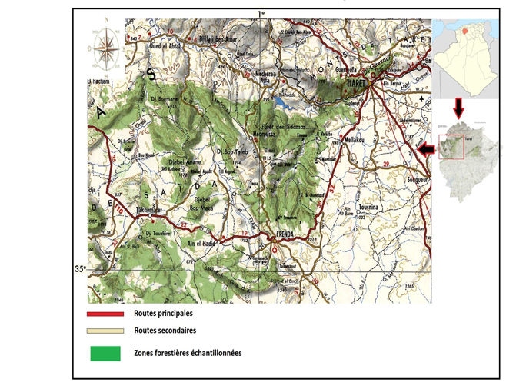
Fig. 1. Situation géographique de la région de Tiaret (Extrait de la carte d'Algérie, feuille de Tiaret, 1/200 000).
Location of the region of Tiaret (Extract from the map of Algeria, sheet of Tiaret, 1/200 000)

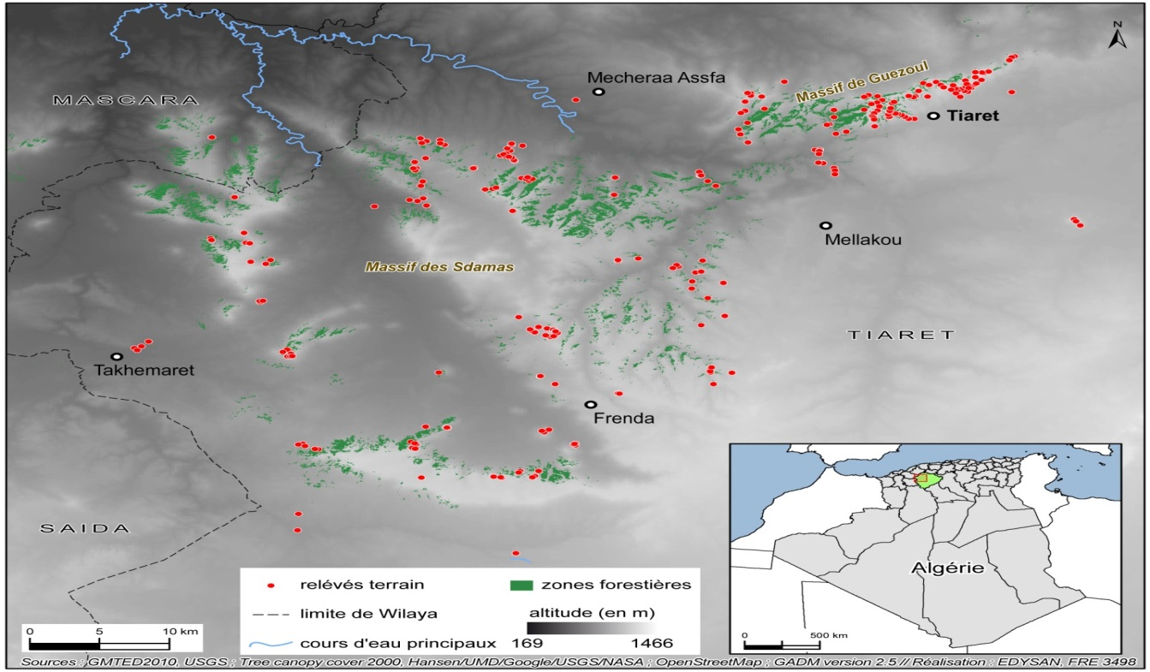
Fig. 2. Carte de localisation des relevés floristiques réalisés à travers l'Atlas tellien occidental de Tiaret (Miara, 2017).
Location map of floristic surveys carried out through the Western Telli Atlas of Tiaret (Miara, 2017)

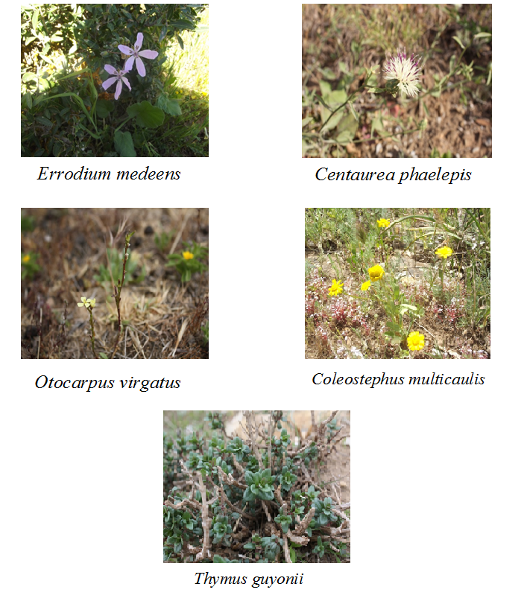

Planche 1. Quelques endémiques strictes algériennes de la région de Tiaret (Cliché: Miara M D).
Some strict Algerian endemic of the region of Tiaret (Photo: Miara M D).

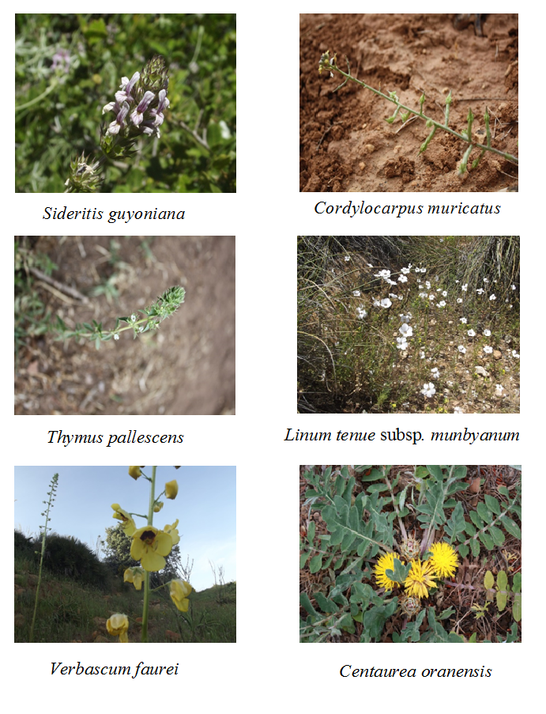
Planche 2. Quelques endémiques Algérie-Maroc de la région de Tiaret (Cliché: Miara M D.).
Some endemic Algeria-Morocco of the region of Tiaret (Photo: Miara M D.).

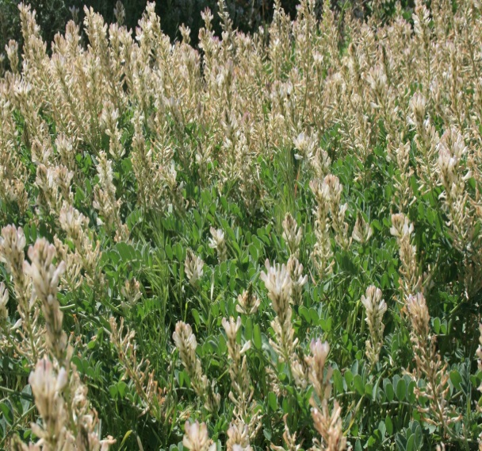
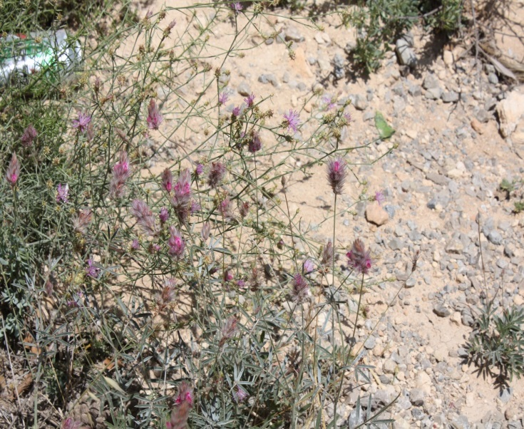
Hedysarum pallidum
Ebenus pinnata

Planche 3. Quelques endémiques Afrique du Nord de la région de Tiaret (Cliché: Miara M D.).
Some endemic North Africa of the region of Tiaret (Photo: Miara M D.).

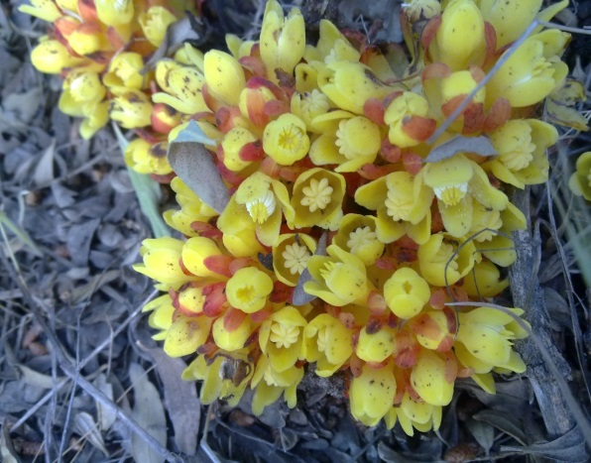
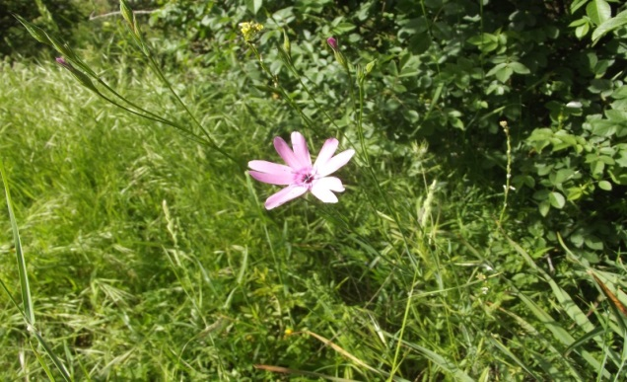
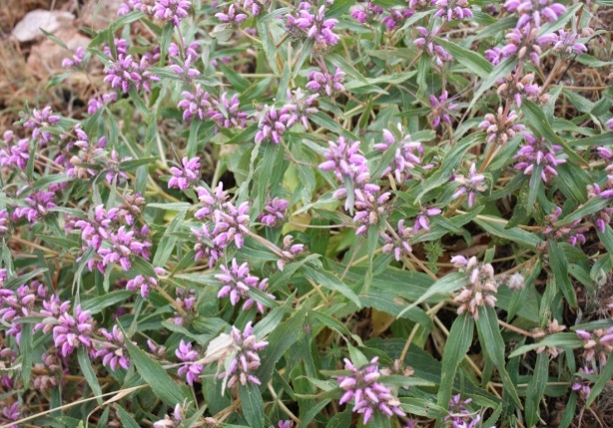
Cytinus hypocistis subsp. macranthus
Silene coelirosa
Phlomis herba-venti subsp. pungens

Planche 4. Quelques plantes rares de la région de Tiaret (Cliché: Miara M D.).

Some rare plants from the region of Tiaret (Photo: Miara M D.).

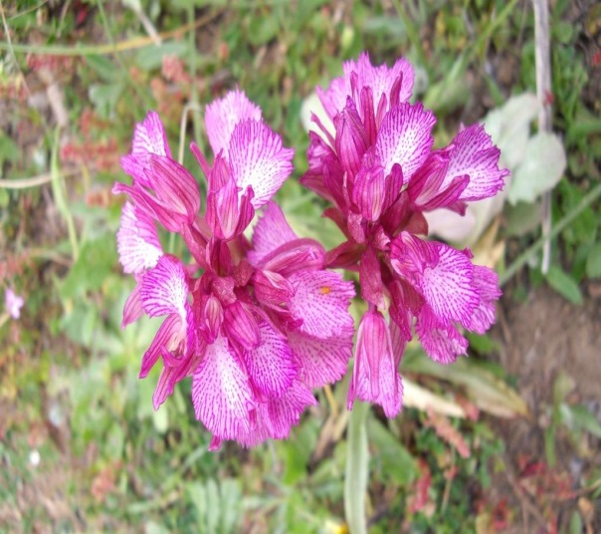
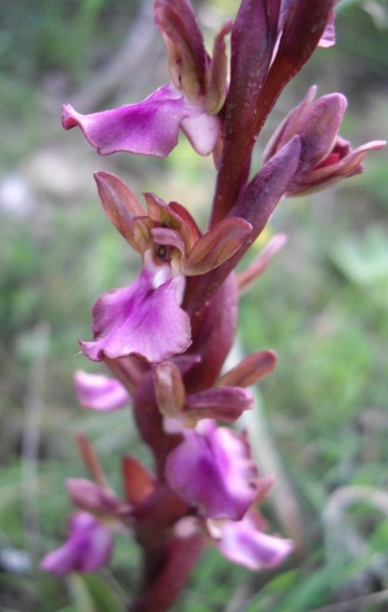
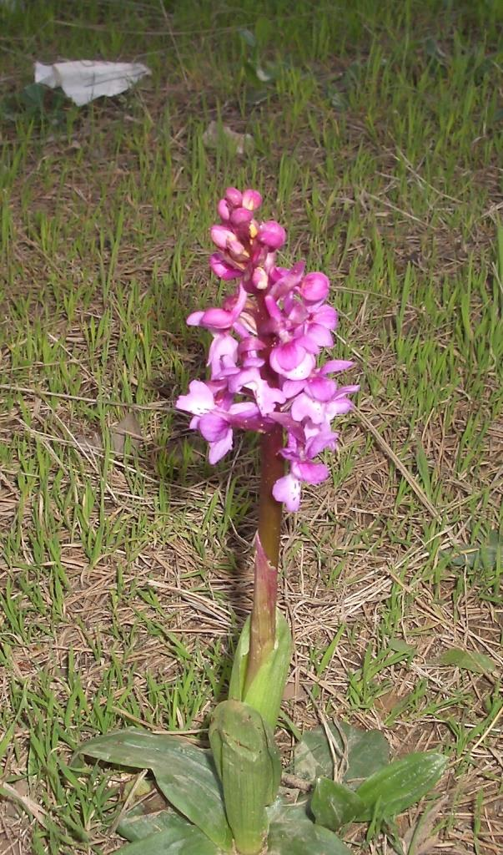
Orchis papillionacea
Orchis collina
Orchis mascula ssp. olbiensis
Planche 5. Quelques plantes menacées de la région de Tiaret (Cliché: Ait Hammou M.).
Some threatened plants of the region of Tiaret (Photo: Ait Hammou M.).

